**Ficha de trabajo**

**Nombre**: ………………………………………………………………… **Curso**:5° año

**Fecha**: 16 de marzo de 2020

Objetivo: " Leer comprensivamente de manera literal e inferencial textos narrativos ".

Instrucciones:

1.- Lee atentamente el texto y responde

2.- Completa las actividades que se encuentran al final del texto de cada texto

3.- Responde de manera completa en esta misma ficha

4.- Enviar guía completa al siguiente correo: profepaolafaundez@gmail.com

5.- El en correo debe ir en asunto: el nombre completo del estudiante y curso, además de adjuntar la tarea resuelta.

6.- Fecha de entrega hasta el domingo 22 de marzo a las 12:00 P.M.

“Blancanieves y los siete enanitos”

¿Un cuento clásico?

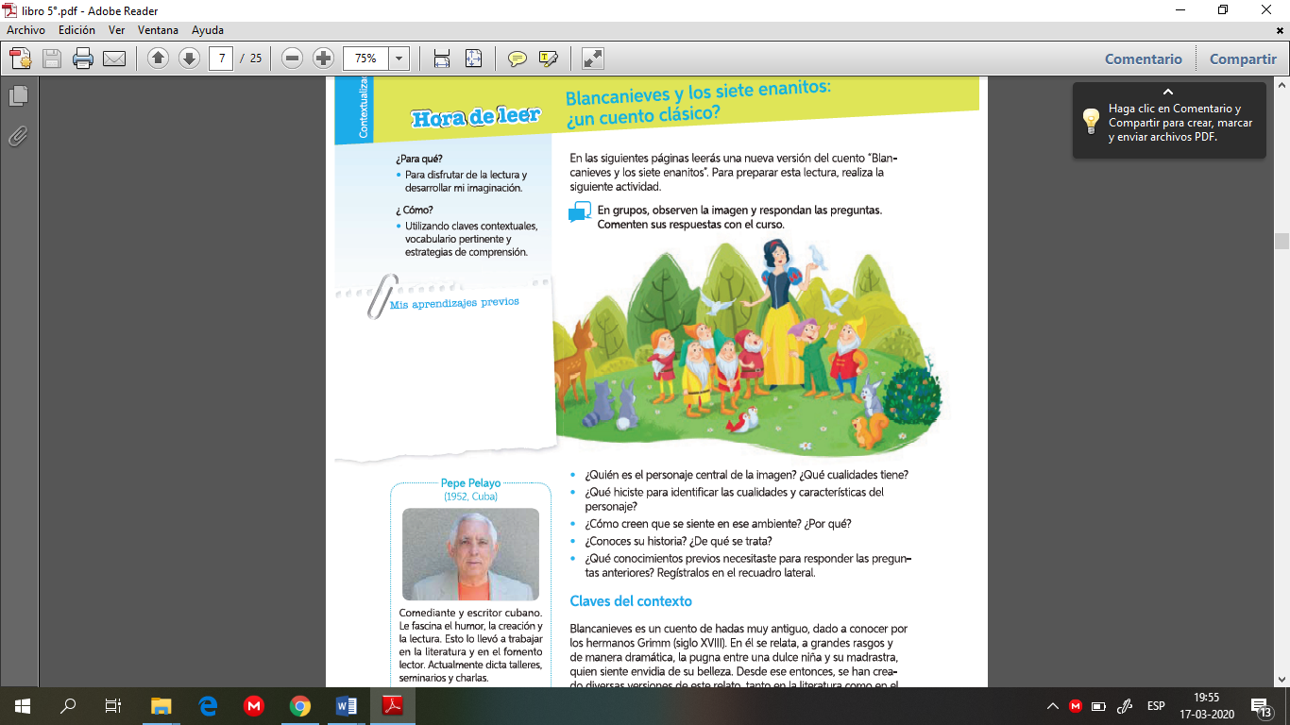

I.- observa la imagen y responde las siguientes preguntas:

1.- ¿Quién es el personaje central de la imagen?

________________________________________________________________________________________________________________________________________________________________

2.- ¿Qué cualidades tiene?

________________________________________________________________________________________________________________________________________________________________

3.- ¿Qué hiciste para identificar las cualidades y características del personaje?

________________________________________________________________________________________________________________________________________________________________

4.- ¿Cómo crees que se siente en ese ambiente? ¿Por qué?

________________________________________________________________________________________________________________________________________________________________

5.- ¿Conoces su historia? ¿De qué se trata?

________________________________________________________________________________________________________________________________________________________________

**Ficha de trabajo**

**Nombre**: ………………………………………………………………… **Curso**:5° año

**Fecha**: 17 y 18 de marzo de 2020

Objetivo:

" Comprender los componentes del texto literario narrativo, elaborando preguntas de carácter literal e inferencial ".

“Crear texto considerando palabras específicas, analizando léxico contextual”

Instrucciones:

1.- Lee atentamente el texto y responde

2.- Subraya cuyas palabras son desconocidas o no sabes su significado.

“Blancanieves y los siete enanitos”

Pepe Pelayo

[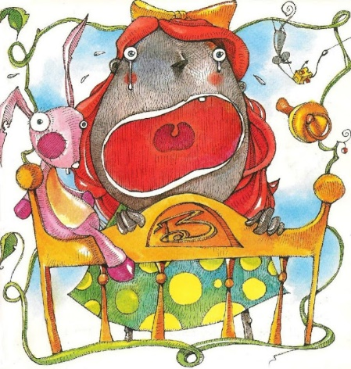](https://4.bp.blogspot.com/-qMgY7pUAFLo/XFNkgZxCTII/AAAAAAAADRA/8qimfljv8Z8642zGWhfFYaHQswxZqWt-gCLcBGAs/s1600/Blancanieves-pepito-y-sus-libruras-pepe-pelayo-39-.JPG)Érase una vez una reina, sentada ante una gran ventana, bordando un pañuelo y contemplando, de tanto en tanto, cómo caía la nieve. La soberana era tan dulce, pero tan dulce, que, si hubiera tenido nietos, estos hubiesen sido diabéticos.  
  
Una vez se distrajo y se pinchó un dedo con la aguja. El chorro de sangre llegó hasta la nieve que estaba depositada en la ventana.  
  
¡Oh! —exclamó—. ¡Cuán grande sería mi dicha si tuviese algún día una niña blanca como la nieve, con labios tan rojos como la sangre y cabellos tan negros como el ébano del marco de la ventana!  
  
Al poco tiempo fue complacida por las hadas que habían escuchado su ruego. Sin embargo, hubo una pequeña confusión. La niña nació negra como el ébano, de labios blancos como la nieve y de pelo rojo como la sangre. A la soberana le pareció genial de todas maneras y la bautizó con el nombre de Blancanieves, nadie sabe por qué.  
[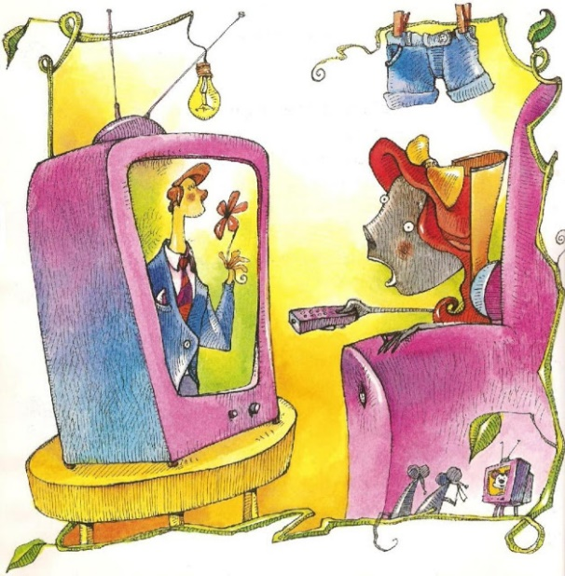](https://2.bp.blogspot.com/-VST7bmxfKHM/XFNlGfIvH3I/AAAAAAAADRI/mYuEcrijWYoHzgiGx2SmNaRwEXkrJPHvwCLcBGAs/s1600/Blancanieves-pepito-y-sus-libruras-pepe-pelayo-44.JPG)  
Quince años después, la reina falleció por la infección en la herida del dedo que se había hecho en aquella ocasión. Entonces, el rey desconsolado, se casó al día siguiente con la solterona princesa de un reino vecino.  
  
La madrastra de Blancanieves era tan tonta como malvada. Era tan tonta, pero tan tonta, que rompía los jarrones para limpiarlos por dentro con más comodidad. Era tan tonta, pero tan tonta, que se entretenía en inventar una pasta de dientes con sabor a ajo. Así de malvada era también. Se pasaba horas y horas viendo televisión. Incluso tenía un pequeño computador mágico portátil, al que le preguntaba cada cierto tiempo quién era la más fiel telespectadora del reino. Cuando lo hizo después de la boda, el computador le dijo con voz metálica:  
  
—Ser tu hijastra. La más fiel telespectadora ser tu hijastra. Gracias por preferir este software.  
  
La nueva reina se molestó mucho y solo para asustarla —según ella—, corrió detrás de la niña por todo el palacio, insultándola con un cuchillo en la mano.  
  
En vista de la mala onda que había, Blancanieves huyó hacia el bosque.  
  
La niña se extravió, como sucede muchas veces en los cuentos, y así estuvo perdida hasta que encontró a unos enanitos. Blancanieves se asombró al verlos porque eran tan bajitos, pero tan bajitos, que cuando se subían los calcetines no veían nada. Realmente, eran tan bajitos, pero tan bajitos, que cuando se hacían lustrar las botas, les teñían el pelo. Por suerte, los enanitos la recibieron amablemente, incluso la invitaron a vivir en su casa, que era tan chica, pero tan chica, que cuando entraba el sol, uno de ellos tenía que salir. Era tan chica esa casa, que no cabía ni la menor suciedad. Por eso tuvieron que agrandarla con rapidez para Blancanieves.  
  
Los enanos pensaban que al fin habían encontrado a alguien que les leyera libros de cuentos, por la noche, antes de dormir. Pero no sabían lo lejos que estaban de lograr sus sueños, porque ella solo deseaba ver televisión.  
  
Blancanieves trató de llevarse bien con todos, pero su preferido era el séptimo por orden de tamaño. Era tan chico, pero tan chico, que sus compañeros le decían el enano.  
  
A ese, lo convenció para que compraran un televisor de pantalla plana de cuarenta pulgadas y sonido estereofónico. Los enanos nunca habían querido tener uno, pero tanto insistió Blancanieves, que el más chico de ellos lo compró, a pesar de la negativa de los demás.

[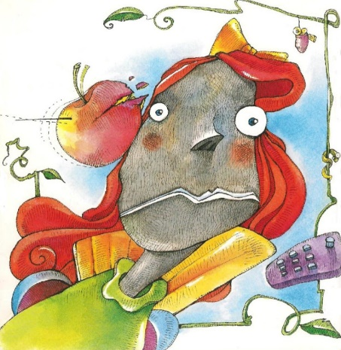](https://1.bp.blogspot.com/-BuS_I5ca1KU/XFNlhtuFRoI/AAAAAAAADRQ/gJoSMYY-yc40i2dtkl0DDJhxizxmhah-wCLcBGAs/s1600/Blancanieves-pepito-y-sus-libruras-pepe-pelayo-46.JPG)La niña fue más feliz que nunca. Comía, se lavaba los dientes, se vestía, dormía y hasta hacía sus necesidades fisiológicas delante del aparato. Pero eso sí, solo veía programas de alto rating, como los de concursos, reality show, misceláneos, etc.  
  
Pasaron los días, hasta que la madrastra supo por internet que Blancanieves seguía siendo la más fiel telespectadora. Entonces, urdió un plan para eliminarla. Se disfrazó de promotora de una empresa de frutas y llegó, ofreciendo manzanas envenenadas a la casa de los enanitos.  
  
La niña no quiso abrirle por estar concentrada en una teleserie, la reina se molestó y por la ventana le lanzó con todas sus fuerzas una manzana envenenada con cianuro. La fruta le dio entre ceja y ceja a la niña, dejándola muerta al instante. Un olor a almendras amargas invadió el lugar.

[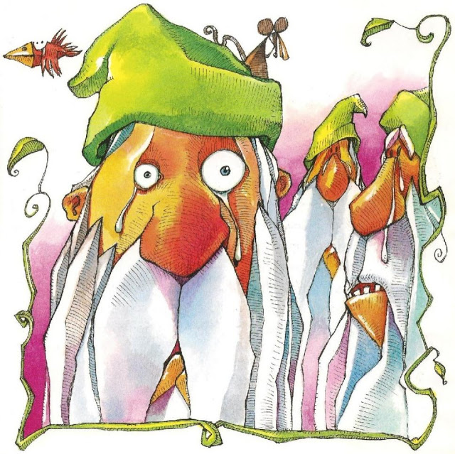](https://3.bp.blogspot.com/-mEWRWsCWMjE/XFNlxLKHU_I/AAAAAAAADRU/F3AuOeySh0YqoMyK6Sp85rrcJ_WCKhV0ACLcBGAs/s1600/Blancanieves-pepito-y-sus-libruras-pepe-pelayo-49.JPG)  
Después de reír y brindar con champán por librarse del televisor, los enanitos lloraron varias horas seguidas. Al otro día, organizaron un glamoroso funeral, como se lo merecía Blancanieves. Invitaron a todos los artistas, animadores y modelos de televisión, pero como ninguno asistió, tuvieron que invitar con urgencia a todas las hadas, gnomos, elfos y unicornios que conocían, incluyendo a un yeti recién avecindado en la zona. Por supuesto, el funeral fue un fracaso, algo así como un programa de televisión de buena calidad, pero de baja sintonía.

[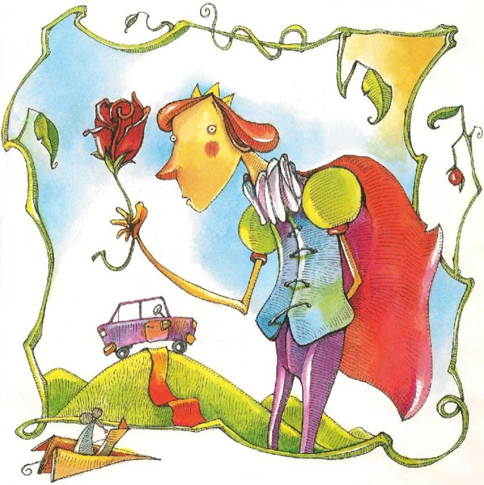](https://4.bp.blogspot.com/-kEG6cP3tnBo/XFNmILgCJEI/AAAAAAAADRg/rXUFVMSoLQkAaCFab6VaGdIKjGdUHFxuwCLcBGAs/s1600/Blancanieves-pepito-y-sus-libruras-pepe-pelayo-51.JPG)  
Sin embargo, cuando llegó el momento de enterrar a la pobre niña, todo cambió. De repente, al cementerio llegó un príncipe muy conocido como protagonista de teleseries. El espectáculo fue maravilloso: una alfombra roja se desenrolló a sus pies, todo se cubrió de brillos y lentejuelas, se escucharon fanfarrias y la luz de un reflector lo iluminó en su camino hacia el ataúd.

[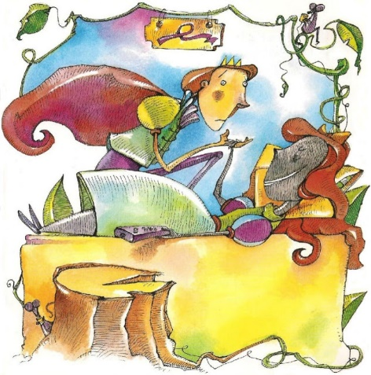](https://4.bp.blogspot.com/-wavcopZ4yW4/XFNmaFVoL5I/AAAAAAAADRo/u_d8AqugltoChyEaJwimpN3j7uEk1H-MwCLcBGAs/s1600/Blancanieves-pepito-y-sus-libruras-pepe-pelayo-53.JPG)El hermoso príncipe se volvió loco de amor cuando vio a Blancanieves. Por suerte, entre los presentes había un psiquiatra, quien le aplicó sus conocimientos terapéuticos. Al salir el príncipe de su estado traumático, logró darle un beso en la boca a su adorada, en medio de la música cebollenta que se escuchó y la ovación de los presentes. El hechizo se rompió.  
  
La negra Blancanieves con sus labios blancos y su pelo rojo, al despertar y ver al príncipe —para variar—, también se enamoró. Pero otro encantamiento desconocido comenzó a funcionar: el príncipe se convirtió en sapo.

Blancanieves no lo pensó dos veces. Rápidamente besó al príncipe en la boca también y el maleficio se deshizo. Pero no contaban con otro embrujo. Ella se volvió rana al instante. Así estuvieron toda la tarde: un beso, él de sapo; un beso, ella de rana; un beso, él de sapo, un beso, ella de rana. ¡Hasta que a los enanitos se les agotó la paciencia y los detuvieron!

[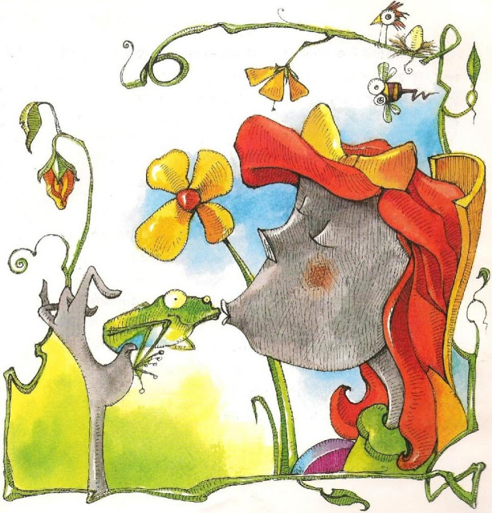](https://1.bp.blogspot.com/-qKHmX7snY70/XFNmqX-yLQI/AAAAAAAADRw/2QB0gFM0ijYBnMvzWCz8g_xclr1sIjBMwCLcBGAs/s1600/Blancanieves-pepito-y-sus-libruras-pepe-pelayo-55.JPG)

Entonces, los enamorados tomaron una decisión: se casarían de todas maneras, porque de esa forma deben terminar los pésimos programas de televisión que se respeten. Así, alternándose como humanos y animales, la bella princesa-rana y el hermoso príncipe-sapo se unieron en matrimonio. Fue la boda del año.  
  
Y fueron muy felices y tuvieron muchos renacuajos

**FIN**

Actividad:

I: - Escribe las palabras que subrayaste y busca su definición en el diccionario, además busca dos sinónimos y dos antónimos para cada palabra. (recuerda desarrollar la actividad en este Word)

II.- Desarrolla las siguientes actividades:

1.- ¿Dé que se trata el cuento?

2.- ¿Quién es su personaje principal?

3.- ¿En qué lugares sucede la historia? Describe uno de ellos.

4.- Completa el esquema con las características de los personajes que son importantes para el desarrollo de la historia

|  |  |
| --- | --- |
| **Blancanieves y los siete enanitos** | |
| ***Personajes*** | ***Se caracteriza por:*** |
| Blancanieves |  |
| La madrastra de Blancanieves |  |
| Los enanos |  |
| El príncipe |  |

5.- Explica cuál es la situación problemática o complicación que se presenta en este cuento y responde:

a) ¿Por qué esta situación llega a ser un problema para la protagonista?

B) ¿Lo resuelve? ¿de qué manera?

6.- Completa la siguiente línea de tiempo con las acciones que consideres más importantes del cuento “Blancanieves y los siete enanitos”

|  |  |  |  |  |  |
| --- | --- | --- | --- | --- | --- |
| Secuencia de acciones de “Blancanieves y los siete enanitos” | | | | | |
|  |  |  |  |  |  |

7.- ¿Por qué consideras estas acciones las más importantes del cuento?

8.- ¿Cómo se sentía Blancanieves al no tener un televisor en la casa de los enanos?

9.- ¿Qué te parece que Blancanieves haya convencido a un enano para que comprara un televisor?

10.- ¿Crees que esta versión de Blancanieves y los siete enanitos es graciosa?, ¿te hizo reír?, ¿Por qué?